产品特点
电子快门模式适合测量直升机旋翼：
■ 测量范围800~4200RPM
■ 4位LCD 显示，精度1 RPM
■ 10级光圈调整
■ 超大超宽视角高速电子快门
■ 远距离非接触测量
■ 自动记忆最近6组的测量结果

光敏传感模式适合测量固定翼和多旋翼：
■ 测量范围0～10000RPM
■ 支持2～5叶桨
■ 自动记忆最近6组测量数据

应用范围
- 测量各类直升机主旋翼转速
- 固定翼螺旋桨转速测量
- 多旋翼转速测量
- 工业转速测量

功能描述
RCD3063 V2.0魔镜光学测速仪是改进的增强版本，不仅能远距离测量直升机旋翼转速，还可近距离测量固定翼螺旋桨或者多旋翼（四旋翼）的转速；新版的魔镜转速表有两种工作模式，电子快门模式和光敏传感模式。

电子快门模式适合测量直升机旋翼转速，在这种模式下，魔镜转速表就是一种同步转速表，它是利用人眼的视觉暂留效应结合高科技的电子快门技术实现观察物体的静像仪，当电子快门与被测运动物体以相同的频率打开和关闭时，用户通过魔镜测速仪观察窗看到的被测物体是静止的，此时显示的转速就是物体的实际转速，同步测量的方法不受距离限制，距离十几米，几十米，甚至数百米都可以都能准确的测量。

光敏传感模式适合固定翼或者多旋翼的测量，在这种模式下将使用魔镜的光敏传感器通过光线被螺旋桨遮挡的脉冲信号来计算螺旋桨的转速信息，支持2~5叶桨。

使用方法
每个按钮均有长按和短按操作，为简化功能描述,做如下操作约定。
a.长按中间的圆形红色按钮简称LR
b.短按中间的圆形红色按钮简称SR
c.长按“+”按钮简称LB+
d.长按“-”按钮简称LB-
e.短按“+”按钮简称B+
f.短按“-”按钮简称B-

- 开机和关机：
LR/SR（长按红按钮或者短按钮红按钮）开机，开机后自动执行自检程序(图2)，自检完毕进入设置状态；当60秒无任何操作则自动关机，关机前会自动保存当前的操作模式，没有手动关机的选项。

- 工作模式设置：
自检完毕后自动进入设置状态，对应的工作模式可能是电子快门模式或光敏传感模式之一，取决于上一次关机的状态。在设置状态下,LR可以在两种工作模式间相互切换。

- 电子快门模式操作
在电子快门模式下，有两种工作状态：设置状态和测量状态，在设置状态下LR可进入光敏传感模式， B+/B-(短按“+”按钮或者短按“-”按钮)可以调整电子快门光圈的大小，光圈范围从0~9共10级，光圈值越大，透光性越好，SR可进入测量状态。在测量状态下，LR可以返回设置状态，B+/B-是用来调整电子快门的闪烁RPM参考频率，SR可以选择保存测量结果的页面P01~P06，其中P06是一个具有特殊功能的数据页面，当设置在P06页面下，电子快门是以2倍频的速度驱动，例如当设置电子快门的RPM频率是1000时，实际驱动电子快门闪烁的RPM频率是2000，在这种模式下观测低转速旋翼效果较好。
当设定的参考转速值小于被测旋翼实际转速时，通过观察窗看到的旋翼以较慢的速度同向旋转，当设定转速大于实际转速时，通过观察窗看到的旋翼是较慢的速度与旋翼实际转动方向相反的方向旋转，越接近实际转速，旋翼转动的速度越慢，当设定值等于实际转速的时候，通过观察窗看到的主旋翼是静止的。
- 光敏传感模式操作
在光敏传感模式下，也有两种状态，设置状态和测量状态，在设置状态下LR可进入电子快门模式，SR可进入测量状态，B+/B-可以调整被测螺旋桨的桨叶数，支持2～5叶桨的测量。在测量状态下，LR可以返回设置状态，B+/B-是用来选择保存测量结果的页面P01~P06，SR则是负责启动和停止光敏模块的测量。测量方法是，在测量状态下SR操作，当液晶屏上的测量符号闪烁时，将魔镜背面的光敏探头靠近被测的螺旋桨，此时液晶屏上实时显示被测螺旋桨的转速。

- 功耗和电池
RCD3063 V2使用CR2032钮扣电池，在电子快门模式下，操作电流约3mA，在光敏传感模式下，操作电流4.5mA，60秒无操作的关机后待机电流为0.3uA。

- 操作技巧
正确的操作方法能提高测量准确性，并且增加可测量的距离。
在电子快门模式下，建议用户顺光测量，即太阳光是从用户的背后照过来的，这样用户的瞳孔不会受到光线的刺激变的更小，从而有效降低观察窗的闪烁，更容易观测旋翼的状态，对于多于多片旋翼的测量可以为其中某一片旋翼标记不同的颜色来增强识别，例如将直升机的4片黑色旋翼中的一片旋翼喷成白色。环境光线越强，适宜选择的光圈越小，例如正午强烈光线下，推荐使用F1或者F2.
在光敏传感模式下，则建议用户逆光测量，逆光可以使光敏传感器在螺旋桨遮挡时能更准确的分辨脉冲，从而增加测量距离和提高测量精度，被测距离最大30cm，实际距离取决与螺旋桨的尺寸和环境光线的强弱，在测量多旋翼时，尽可能以浅色的平面，或者光源方向作为参照背景，这样可以提高测量精度，如果桨叶和背景都是黑色，或者环境光线太暗，有可能无法测量出正确的结果，或者测量距离大大缩小，这是因为光敏传感器是被动传感元件，自己不会发射光线，依赖螺旋桨遮挡传感器时光线强弱变化来测量的，光线强弱变化越明显，测量效果就越好。

- 安全警告
在飞行的时候，模型的操控手不可以一边控制飞机，一边测量转速，测量转速应该是助手的工作，否则易发生危险。

- RCD3063 V2.0改进列表：
a、增加固定翼及多旋翼螺旋桨的测量；b、直升机模式下增加了双倍率测量；c、数据存储区增加到12个；d、去除了频闪灯；e、增加光敏传感器；f、改进了键盘响应速度；g、修改无操作自动关机时间为60秒

9、操作流程图说明：
- 短按或者长按红按钮(SR/LR)，开机。
- 开机后进入自检模式，自检模式，液晶屏的所有段都被点亮。
- 自检完毕后会读取最后一次使用的工作模式，进入电子快门模式(4)或光敏传感模式(5),在此期间短按红按钮(SR)可以快速进入。
- 电子快门模式，该模式下使用取景窗镜片观察测量，显示为H-Fx ，x是光圈大小(0-9)。
- 光敏传感模式下使用背后的光敏传感器测量，屏幕显示为A-bx ，x是螺旋桨桨叶数(2-5)。
- 进入电子快门模式下设置状态1，此时长按红按钮(LR)，可以切换到光敏传感模式；按+，-按钮(B+/B-)可以调整光圈大小，光圈大小范围从0～9。短按红按钮(SR)直接进入测量状态2。
- 在设置状态1下，按钮+，-(B+/B-)修改光圈大小。
- 测量状态2下，长按红按钮(LR),返回设置状态1，短按红按钮(SR)选择当前数据保存页面。
- 电子快门模式下共有6个数据保存区，需要注意P06 是一个特殊的保存区，在这个页面下，系统将用两倍于用户设置的频率驱动电子快门，这样更适合测量较低转速的旋翼测量。
- 用按钮+ 或按钮-(B+/B-)来增加或减少电子快门的闪烁频率，长按按钮+或-(LB+/LB-)可以快速调整频率值。
- 进入光敏传感模式下的设置状态3，在此状态下长按红按钮(LR)，可以进入电子快门模式（4），短按红按钮(SR)可进入测量状态4。
- 在设置状态3下，按钮+和按钮-(B+/B-)选择被测螺旋桨的桨叶数，支持2～5叶桨。
- 在测量状态4下，长按红按钮(LR)可以返回设置状态3。
- 在测量状态4下按钮+ 和按钮-(B+/B-)则可用于选择数据存储页面，这部分操作和直升机模式是不同的。
- 在测量状态4下，短按红按钮（SR），开始或者停止测量，测量工作时，测量符号会闪烁。
- 如果没有任何键盘操作，系统会在60秒后自动关机，同时保存当前的工作模式，V2版本待机电流更低，只有0.3uA。
操作流程图：
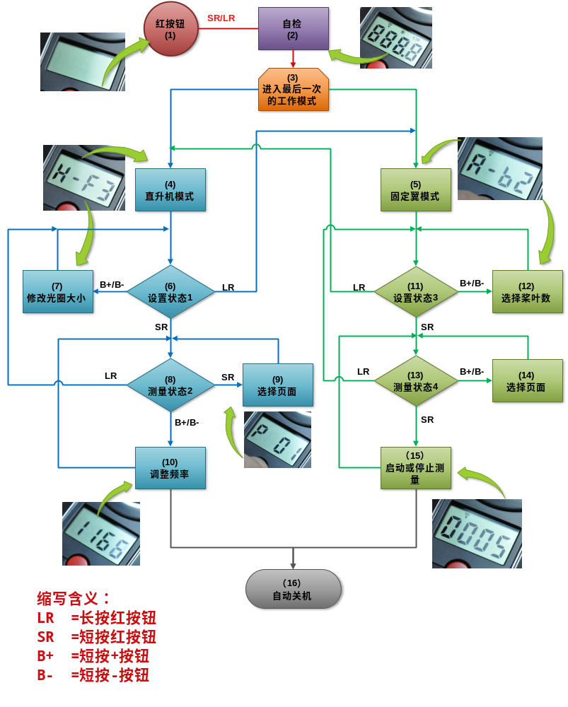
附图：

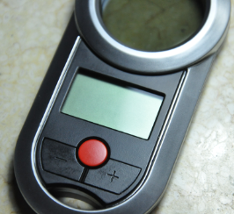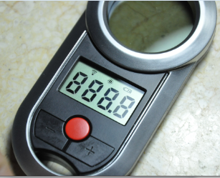
图1关机状态 图2 自检状态
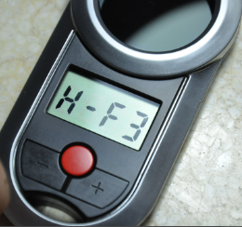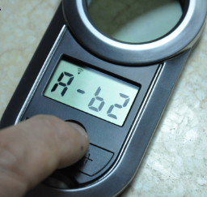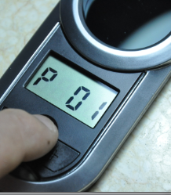
图3 电子快门模式，设置状态1 图4 光敏传感模式，设置状态3 图5 选择数据页面
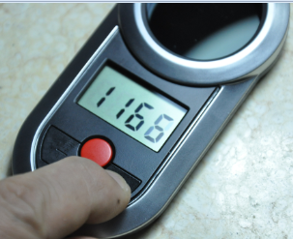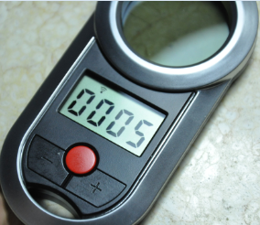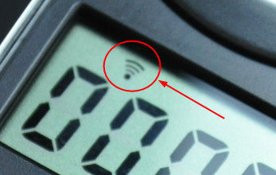
图6 设置电子快门频率 图7 光敏测量转速 图8 光敏模式测试符号
定购信息
产品编号:3063，自购买日起一年内无条件保修
详细信息请浏览：http://www.rcdevice.com

